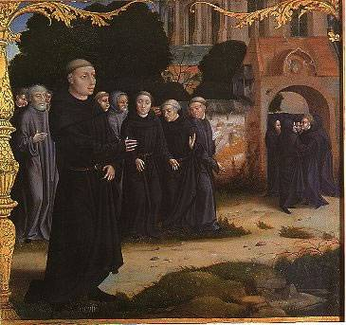
XII. Augustiniánský týden
„Sv. Augustin kněz“
„Pro Vás jsem biskup, s vámi jsem křesťan“
(Sv. Augustin)

Program

19. dubna
18:00 Úvodní slovo: Sv. Augustin kněz a biskup.
18:35 Daniela Foltýnová: Filozofický problém času u sv. Augustina v XI. knize Vyznání v kontextu současného myšlení
.

20. dubna
18:00 Premiéra filmu: „Sv. Augustin“ (1. část).

21. dubna
18:00 Premiéra filmu: „Sv. Augustin“ (2. část).

22. dubna
18:00 ThDr. P. Luis Marín OSA: Spiritualita sv. Augustina a augustiniánů

23. dubna
18:00 PhDr. William Faix OSA: Augustiniánské kláštery za doby Josefa II. v Čechách

24. dubna: Obrácení sv. Augustina
19:00 Slavná mše svatá

Klášter sv. Tomáše, Josefská 8. 11801 Praha 1
www.augustiniani.cz

